|  |  |  |  |
| --- | --- | --- | --- |
| **COLEGIO PSICOPEDAGÓGICO EL ARTE DEL SABER**  **GUÍA VIRTUAL NOTA ESCOLAR** | | | |
| **ASIGNATURA: SOCIALES**  **SEMANA 25** | **GRADO:**  **TERCERO** | **PERIODO: III** | **FECHA: ENTREGA**  **JULIO 31 DE 2020** |

**PRINCIPALES TRIBUS INDIGENAS QUE AUN SOBREVIVEN EN COLOMBIA**

* ARHUACO. Establecidas al Sur Este de la Sierra Nevada de Santa Marta y su idioma madre es el Chibcha, viven de la venta de (ganado y ovejas) al igual que del cultivo de café y yuca.
* WAYUU.
* KOGI.
* EMBERÁ
* GUAMBIANOS.
* PASTO.
* TICUNA.
* OTRAS TRIBUS.

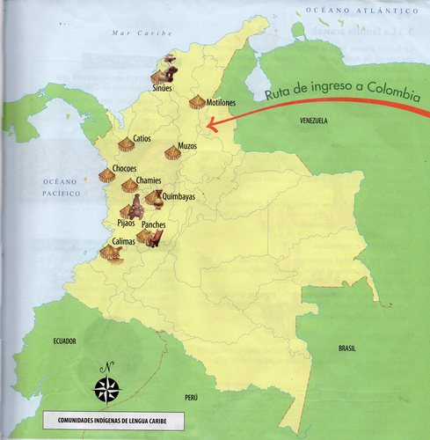

**ACTIVIDAD**

1. Escribir en el cuaderno el concepto de algunos grupos indígenas de Colombia.

2. Dibujar el mapa de estrecho de algunas tribus indígenas.

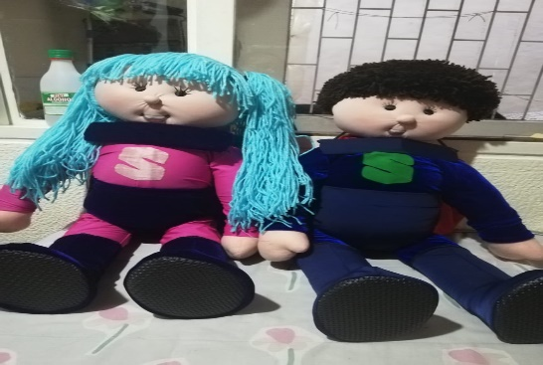

'En cada niño se debería poner un cartel que dijera: Tratar con cuidado, [contiene sueños](https://www.guiainfantil.com/articulos/salud/sueno/diccionario-de-los-suenos-de-los-ninos/)' (Mirko Badiale).

'En cada niño se debería poner un cartel que dijera: Tratar con cuidado, [contiene sueños](https://www.guiainfantil.com/articulos/salud/sueno/diccionario-de-los-suenos-de-los-ninos/)' (Mirko Badiale).